Жидкокристаллический двигатель
или акустомеханический преобразователь

А.Ю. Дроздов,
4-6 января 2010 г – 17 июля 2010 г.

Второе начало термодинамики, сформулированное ещё в XIX веке, постулирующее невозможность вечного двигателя второго рода, является одним из базовых принципов, на которых построена вся современная термодинамика. Тем не менее, в связи с развитием различных областей физики, в научном мире идёт дискуссия о границах справедливости второго начала.
Одним из доказательств второго начала термодинамики считается известная лекция Ричарда Фейнмана, в которой он придумывает оригинальное устройство, состоящее из вертушки, храповика и собачки. Журнал «Химия и Жизнь» уже знакомил читателей с этой лекцией в номере 12 за 2001 год. Фейнман убедительно показал, что хаотическое движение молекул не может превратиться в полезную работу даже, несмотря на храповик с собачкой.
{Процитируем Фейнмана (Из главы № 46 "Фейнмановских лекций по физике», М.: Мир, 1977):
«Попробуем придумать такое устройство, чтобы второй закон термодинамики нарушался, а перепада температур не было. Пусть в сосуде находится газ при некоторой температуре, а внутри имеется вертушка, причем будем считать, что Т₁ = Т₂ = Т. От ударов молекул газа вертушка будет покачиваться. Нам остается лишь пристроить к другому концу оси колесико, которое может вертеться только в одну сторону, — храповик с собачкой. Собачка пресечет попытки вертушки поворачиваться в одну сторону, а повороты в другую сторону — разрешит (см. рисунок). Колесико будет медленно поворачиваться, может быть, удастся даже подвесить на ниточку блошку, привязать нить к барабану, насаженному на ось, и поднять эту блошку!
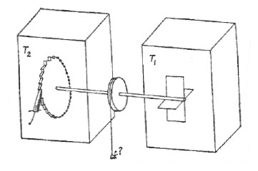
Возможно ли это? По гипотезе Карно — нет. Но по первому впечатлению — очень даже возможно (если только мы верно рассудили). Видно, надо посмотреть повнимательнее. И действительно, если вдумаешься в работу храповика с собачкой, всё оказывается не так просто.
<...> Хотя наш идеализированный храповик и предельно прост, но есть еще и собачка, а при собачке положено быть пружинке. Проскочив очередной зубец, собачка должна возвратиться в прежнее положение, так что без пружинки не обойтись.
Весьма существенно и другое свойство храповика и собачки (на рисунке его нельзя показать). Предположим, что части нашего устройства идеально упруги. Когда собачка перейдет через конец зубца и сработает пружинка, собачка ударится о колесико и начнет подпрыгивать. Если в это время произойдет очередная флуктуация, вертушка может повернуться в другую сторону, так как зубец может проскользнуть под собачкой, когда та приподнята! Значит, для необратимости вертушки важно, чтобы было устройство, способное гасить прыжки собачки. Но при этом гашении энергия собачки перейдет к храповику и примет вид тепловой энергии. Выходит, что по мере вращения храпов будет все сильнее нагреваться. Для простоты пусть газ вокруг храповика уносит часть тепла. Во всяком случае, вместе с храповиком начнёт нагреваться и сам газ. И что же так будет продолжаться вечно? Нет! Собачка и храповик сами обладая некоторой температурой Т, подвержены также и броуновскому движению. Это значит, что время от времени собачка случайно поднимается и проходит мимо зубца как раз в тот момент, когда броуновское движение вертушки пытается повернуть ее назад. И чем горячее предмет, тем чаще это бывает.
Вот отчего наш механизм не будет находиться в вечном движении. Иногда от щелчков по крыльям вертушки собачка поднимается и вертушка поворачивается. Но иногда, когда вертушка стремится повернуть назад, собачка оказывается уже приподнятой (из-за флуктуаций движений этого конца оси) и храповик действительно поворачивает обратно. В итоге — чистый нуль.
<...> 3начит, сколько раз собачка случайно поднимется, давая храповику свободно повернуться назад, столько же раз окажется достаточно энергии, чтобы при прижатой собачке вертушка повернулась вперёд. Выйдет равновесие, а не вращение.»}
Доказательство Фейнмана верно только при хаотическом движении, то есть при отсутствии в броуновском движении каких-либо корреляций.
{Постулат о хаотичности любого движения в равновесном состоянии был предложен еще Максвеллом и Больцманом, как компромисс между основами классической термодинамики и их кинетической теории тепла, как вечного движения атомов. Когда в начале 20 века их теория получила признание был признан и этот компромисс согласно которому, вечное движение существует, но оно всегда хаотично и поэтому не может быть использовано для совершения полезной работы.}
Но является ли реальное броуновское движение полностью некоррелированным, например, в таких средах как жидкие кристаллы? Могут ли случайно сложившиеся на короткое время группы соседних молекул в таких средах совершать броуновский толчок как единое целое? (Ведь броуновским толчкам подвержены достаточно крупные объекты типа спор и пыльцы.) И можно ли такие моменты случайно сложившейся корреляции использовать с помощью храповика и собачки для совершения полезной работы?
Для ответов на эти вопросы было предложено устройство состоящее из громадного множества храповиков и собачек Фейнмана и имеющее рабочее название жидкокристаллический двигатель.
Основными деталями этого двигателя являются статор и ротор. Статор представляет собой горизонтально расположенную ёмкость в форме диска с отбортовкой, в которую может быть налит нематический жидкий кристалл. В центре статора установлена ось с низким коэффициентом трения, например на кварцевом подшипнике. Вокруг оси должен вращаться ротор, представляющий собою диск, плавающий на поверхности жидкого кристалла. Между внутренней поверхностью отбортовки статора и внешней поверхностью диска ротора должен быть зазор, исключающий трение ротора об отбортовку. При необходимости исключить влияние трения покоя в подшипнике ось может отсутствовать, а ротор может плавать в жидком кристалле, поддерживаемый силой Архимеда.
Из литературы [1,2,3] известны способы ориентации нематика под углом к поверхности путём натирания поверхности или путём косого напыления ионов металла на поверхность. Рабочие поверхности статора и ротора должны быть обработаны одним из этих известных методов таким образом, чтобы обеспечить ориентацию нематика под углом 45 градусов от нормали к поверхности в аксиальном направлении. Проекция направления директора «вид сверху» должна выглядеть в виде концентрических окружностей. Стрелками указаны направления 45-ти градусного наклона директора к поверхности статора:

В аксиальном сечении, то есть в развёрнутом сечении любой из концентрических окружностей, ориентация нематика должна выглядеть следующим образом:

ротор
статор
Известно [3], что кажущаяся вязкость нематика зависит от ориентации директора: поперёк директора вязкость максимальна, вдоль директора вязкость минимальна. Промежуточные между перпендикулярным и параллельным направления ориентации директора приводят к промежуточным значениям коэффициента вязкости. В нашем случае ориентация директора под углом 45 градусов к поверхности должна давать среднее значение коэффициента вязкости. Однако дело усложняется тем, что движение ротора приводит в движение нематик, а движение нематика приводит к изменению ориентации директора, что в свою очередь отражается на коэффициенте вязкости.
Рассмотрим принудительное вращение ротора против часовой стрелки (если смотреть сверху). На аксиальной проекции оно означает движение поверхности ротора вправо. Приповерхностный слой нематика благодаря эффекту прилипания будет увлекаться движущимся ротором вправо со скоростью равной скорости ротора. Верхние слои нематика будут увлекать за собой нижние слои. Вязкое трение слоёв нематика приведёт к изменению направления директора: угол директора по отношению, как к плоскости ротора, так и к плоскости статора, станет меньшим чем 45 градусов, то есть ближе к планарной ориентации. В результате коэффициент вязкости для установившегося движения будет меньше среднего.
Теперь рассмотрим принудительное вращение ротора по часовой стрелке. На аксиальной проекции оно означает движение поверхности ротора влево. Приповерхностный слой нематика будет увлекаться движущимся ротором влево. Но теперь угол директора по отношению к плоскостям ротора и статора станет большим, чем 45 градусов. В результате коэффициент вязкости для установившегося движения будет больше среднего.
В итоге, при вращении ротора против часовой стрелки нематик будет оказывать меньшее вязкое сопротивление вращению, чем для случая противоположного направления вращения. То есть мы имеем дело с анизотропией противоположных направлений, или с эффектом храповика и собачки, распределённым по всей поверхности статора и ротора.

Теперь поместим нашу установку внутрь акустического резонатора и возбудим стоячие акустические волны, распространяющиеся вдоль и поперёк в горизонтальном направлении.
Возьмём нашу аксиальную проекцию на достаточно большом радиусе кривизны, чтобы можно было, абстрагируясь от кривизны, рассмотреть качественно распространение стоячей звуковой волны в тонком слое нематика, заключённом между двумя пластинами. Пусть ось х направлена вдоль пластин, ось у – поперёк, причём начало отсчёта расположено между в середине между пластинами, а 2d – расстояние между пластинами.
Если поток направлен вдоль оси х, а градиент скорости вдоль оси у, то компоненты скорости и директора записываются в виде
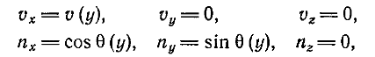
где θ(y) — угол между директором и осью х. В равновесном состоянии θ(y) = π/4. Под воздействием звуковой волны в результате периодического колебательного движения жидкости равновесное распределение директора будет нарушаться: во время полупериода движения жидкости вправо распределение угла директора будет θ(y) = π/4 + a sin(2kπy/d), а во время полупериода движения жидкости влево: θ(y) = π/4 - a sin(2kπy/d), где a – положительное число, а k равен 1 в случае абсолютно жёсткого соединения нематика с поверхностью (θ(d) = θ(-d) = π/4), но меньше 1 в случае нежёсткого сцепления нематика с поверхностью. Иными словами, при движении жидкости вправо в верхней полутолще нематика отклонения ориентации директора от равновесной ориентации π/4 будут субвертикальными, а в нижней полутолще – субгоризонтальными. А при движении жидкости влево, наоборот, в верхней полутолще отклонения ориентации директора будут субгоризонтальными, а в нижней полутолще – субвертикальными.
Дальнейшие рассуждения мы будем приводить в предположении, что вышеозначенные колебания ориентации директора опережают по фазе волновые движения центров масс молекул. То есть мы предполагаем наличие своеобразного гистерезиса между отклонениями директора и отклонениями центров масс частиц.
При движении жидкости вправо после переориентации директора кажущаяся вязкость верхней полутолщи будет больше, чем нижней. А при движении жидкости влево после переориентации директора кажущаяся вязкость нижней полутолщи будет больше, чем верхней.
В результате стоячая звуковая волна, распространяющаяся в жидкости, при движении жидкости вправо будет большее воздействие оказывать на верхнюю пластину, а при движении жидкости влево, наоборот, - на нижнюю, что в итоге должно приводить к появлению момента сил, вращающего ротор в направлении против часовой стрелки (или вправо на аксиальной проекции). Таким образом, предлагаемый жидкокристаллический двигатель представляет собой преобразователь акустической энергии в механическую или акустомеханический преобразователь. Предполагаемый эффект вращения ротора в ориентированном под углом 45 градусов нематике под воздействием акустических волн предлагается назвать акустомеханическим эффектом (по аналогии с термомеханическим взаимодействием в холестериках).
Характерной особенностью ожидаемого акустомеханического эффекта является преобразование колебательного движения акустических колебаний в направленное механическое движение.

Возникает вопрос: возможно ли с помощью данного акустомеханического эффекта преобразование энергии равновесных тепловых фононов в энергию механическую?

Например, сотрудникам Харьковского физико-технического института удалось поставить успешный эксперимент, в котором возникала разность потенциалов в среде электронного газа помещённого в постоянное во времени неоднородное магнитное поле (то есть в поле неподвижного постоянного магнита особой формы). Таким образом была экспериментально доказана возможность преобразования тепловой энергии хаотического движения частиц в электрическую. Приведу цитату из этой работы, опубликованной а виде препринта [4].
«Измерения показали, что <...> в цепи, соединяющей два электрода из одинакового материала с одинаковой термоэмиссионной способностью, нагретых до одинаковой температуры, помещенных в постоянное неоднородное магнитное поле, наблюдается электрический ток. <...> С изменением направления магнитного поля на противоположное меняется на противоположное и направление тока. Имеется, по крайней мере, качественное соответствие экспериментальных и расчётных зависимостей силы тока от характеристик магнитного поля. Всё это подтверждает достоверность приведенных доказательств возможности преобразования тепловой энергии хаотического движения частиц в электрическую».

Таким образом, если экспериментальные доказательства возможности преобразования тепловой энергии хаотического движения частиц непосредственно в электрическую существуют, то у нас нет оснований с ходу не раздумывая отвечать отрицательно на поставленный выше вопрос о распространении акустомеханического эффекта на тепловые фононы.

А теперь мы дадим возможный механизм преобразования энергии теплового движения в механическую энергию.
Оставим ротор в спокойном свободном состоянии и рассмотрим тепловые флуктуационные движения молекул нематика. Возьмём средний слой молекул нематика и рассмотрим флуктуационные движения его молекул в горизонтальном направлении. При этом мы будем иметь в виду то обстоятельство, что в промежутках между молекулами среднего слоя находятся верхние концы молекул из нижележащего слоя и нижние концы молекул из вышележащего слоя. Благодаря этому флуктуационные отклонения молекул среднего слоя в горизонтальном направлении, если их амплитуда для этого достаточна, ведут к локальному изменению направления директора: как в вышележащем слое, так и в нижележащем.
Пусть случайно сложившаяся на короткое время группа молекул из среднего слоя совершает движение влево. При этом она толкает верхние торцы молекул из нижележащего слоя и нижние концы молекул из вышележащего слоя. В результате локальное изменение направления директора в нижележащем слое будет субвертикальным, а локальное изменение направления директора в вышележащем слое будет субгоризонтальным. Директор – это направление молекул нематика, как бы построенных в цепочку. Углы ориентации как нижележащей, так и вышележащей цепочки меняются. Но длины этих цепочек остаются в среднем постоянными. В результате рассматриваемое нами флуктуационное движение группы молекул среднего слоя влево приводит к тому, что глубина проникновения верхних хвостов из нижележащего слоя в межмолекулярный промежуток перед нашей движущейся влево молекулой увеличивается, а глубина проникновения нижних хвостов из вышележащего слоя в тот же промежуток – уменьшается.
Поэтому флуктуирующая влево группа молекул из среднего слоя передаст больший импульс своего движения молекулам из нижележащего слоя, чем молекулам из вышележащего слоя. Применяя аналогичные рассуждения для случайно сложившейся группы молекул, флуктуирующей вправо, мы придем к выводу, что флуктуирующая вправо группа молекул передаст наоборот больший импульс своего движения молекулам из вышележащего слоя, чем молекулам из нижележащего слоя.
Таким образом, тепловые флуктуации в нашей системе должны приводить к возникновению не равного нулю касательного напряжения между соседними горизонтальными слоями нематика. Передаваемое от слоя к слою, это касательное напряжение должно приводить к появлению момента сил, вращающего ротор в направлении против часовой стрелки (или вправо на аксиальной проекции).
Этот вывод можно проверить путём экспериментальной проверки. Для начала произведём численный эксперимент методом молекулярной динамики.
Краткая справка.
Метод молекулярной динамики (метод МД) — это метод, в котором временная эволюция системы взаимодействующих атомов отслеживается интегрированием их уравнений движения. Причём для описания движения атомов применяется классическая механика, законы движения атомов находят при помощи аналитической механики. Силы межатомного взаимодействия представляются в форме классических потенциальных сил, как градиент потенциальной энергии системы. Потенциальная энергия представляется как сумма энергетических членов, соответствующих отклонению от равновесных значений в длинах связей, валентных и торсионных углах, и членов для не связанных пар атомов, соответствующих Ван-дер-Ваальсовым (описываемым традиционно потенциалом Леннарда-Джонса) и электростатическим (вычисляемым по закону Кулона) взаимодействиям.
Набор параметров, состоящий из равновесных значений длин связей, валентных углов, величин парциальных зарядов, силовых констант и ван-дер-Ваальсовских параметров, называется силовым полем. Распространенные силовые поля, используемые в настоящее время, были разработаны с использованием точных квантовых расчетов и/или подгонкой под экспериментальные данные.
Молекулярно-динамические расчеты показывают поведение системы как функцию от времени. И для минимизации, и для молекулярной динамики главным образом используется второй закона Ньютона — F = ma (или, что равносильно, a = F / m). Сила, действующая на атом, определяется как отрицательная производная функции потенциальной энергии. Интегрирование этого закона движения с помощью различных алгоритмов приводит к получению траекторий атомов в пространстве и времени

МД эксперимент.

С помощью программы ghemical-1.90 [5], модифицированной автором, было проведено исследование системы состоящей из 130 молекул нематика 5ЦБ 4'-н-пентил-4-цианобифенила.
Данное вещество было избрано объектом настоящего исследования, т.к. по литературным данным в его нематической (и даже изотропной) фазе, существует антипараллельная локальная упорядоченность, причем период повторения вдоль оси преимущественной ориентации примерно в 1,4 раза больше длины молекулы. Этот эффект обусловлен расположением соседних молекул по типу «голова — хвост»[6].
Модификация программы ghemical состояла в том, что была написана функция NematicBox() (преобразованная из функции SolvateBox()) для получения периодической ячейки заполненной нематиком. Также была предусмотрено возможность создания ячейки, содержащей комбинирование периодических условий по одной или двум координатам вместе с «твёрдой» стенкой (boundary potencial).
Были внесены изменения также в функцию термостата, который в оригинале работал по принципу масштабирования скоростей атомов. То есть все компоненты скорости умножались на один и тот же коэффициент. Такой термостат мог вносить сумятицу в исследование динамических эффектов, так как такое масштабирование скоростей в той же степени масштабирует суммарный импульс системы. Однако мы потребовали от термостата, чтобы суммарный импульс нашей системы после применения термостата был равен суммарному импульсу системы до применения термостата. То есть мы потребовали от термостата, чтобы он имел свойства хаотического термостата, чтобы он не имел свойства ускорителя, не мешая исследованию динамических эффектов.
Для построения ячейки использовалась молекула 5ЦБ, расположенная вдоль оси Y.
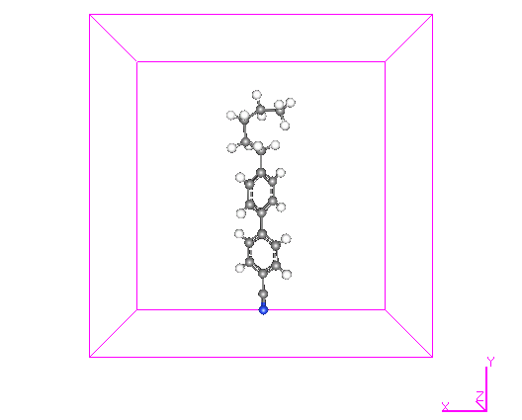
В качестве аргументов в функцию NematicBox() передаются размеры ячейки и файл с исходной молекулой. Функция осуществляет разворот и упаковку исходной молекулы таким образом, чтобы соседние молекулы ложились навстречу друг другу по принципу голова к хвосту.
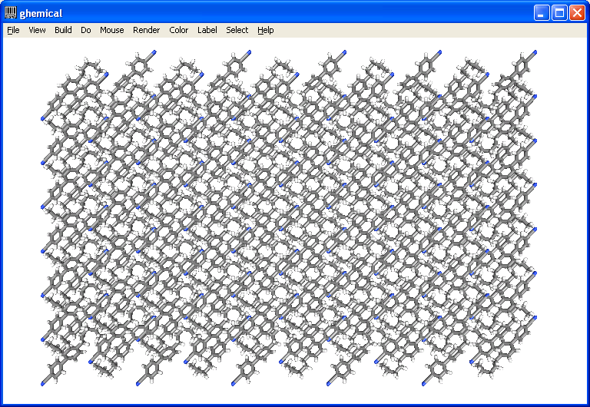

Полученная молекулярная система была подвергнута алгоритму оптимизации геометрии с предварительным обсчетом экстремальных размеров молекулярной системы и с использованием одновременной оптимизации размера ячейки, но не по всем трём осям, а лишь по осям X и Y.
Затем эта система из 130 молекул была транспонирована, то есть, повёрнута в плоскости XY на 90 градусов. Затем были выделены циангруппы, примыкающие к стенке с boundary potential граничными условиями. Они были зафиксированы в пространстве, и затем был включен МД алгоритм. Температура была задана 298 К.

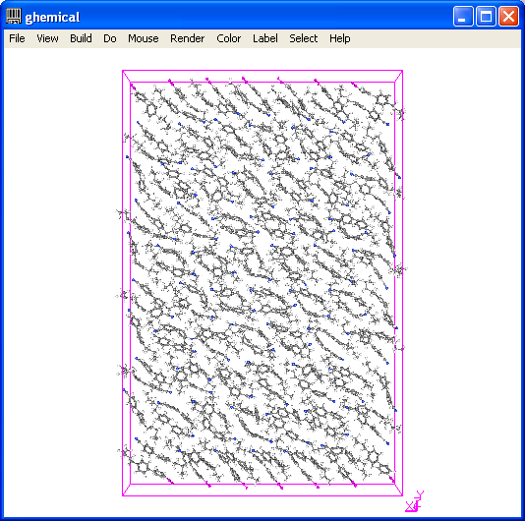

Размер ячейки 2*[3.224060 4.896750 0.424287] нм. Плотность 1.00451 г/см3
Записывалась сумма компонентов силы, приложенной к фиксированным атомам. Отдельно записывалась сумма сил, приложенных к верхним атомам, а отдельно сумма сил, приложенных к нижним атомам. А также три компоненты суммарной скорости всех атомов системы.

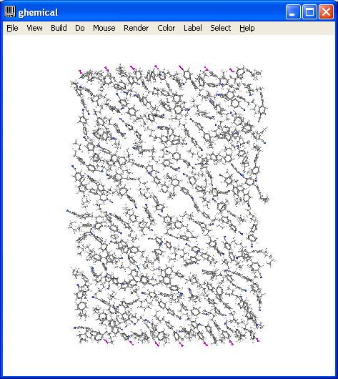

Итак, эксперимент закончен. Было промоделировано 50 пс.

По результатам эксперимента построены графики: Vx - суммарной проекции по оси X скоростей всех атомов и кумулятивной суммы Vx
sum Fx up сумма проекций по оси X сил, приложенных к верхним фиксированным атомам, sum Fx down то же по отношению к нижним фиксированным атомам.

Кумулятивные суммы этих сил:
Кумулятивное среднее этих сил:

Кумулятивное среднее разности этих сил, с учётом отбрасывания первых 2500 точек, в течение которых температура системы принимала заданное равновесное значение.
Кумулятивное среднее разности этих сил, без отбрасывания первых 2500 точек.

При разбиении массива dF на N равных отрезков находим средние значения по отрезкам. Затем ищем среднее и среднеквадратичное отклонение. В результате (с учётом отбрасывания первых 2500 точек) при N = 20 мат. ожидание = 9.9673 sigma = 19.9448

Итак, МД эксперимент показал, что кумулятивное среднее разности сил приложенных к верхним и к нижним фиксированным атомам, начиная с 25 пс, стало колебаться в положительной области. Такое поведение согласуется с гипотезой автора о механизме работы ЖК двигателя. Хотя продолжительность эксперимента оказалась недостаточна, для того чтобы доверительный интервал искомой разности сил полностью находился в положительной области. Таким образом альтернативная гипотеза о нулевом среднем, с точки зрения мат.статистики также не противоречит результатам данного МД эксперимента. То есть данный эксперимент не даёт ещё достаточного материала для статистически доказуемого выбора между гипотезой о положительном среднем и гипотезой о нулевом среднем разности сил. Хотя гипотеза о положительном среднем представляется вероятной.
Для уменьшения ширины доверительного интервала требуется моделирование гораздо большей продолжительности. Поэтому для ускорения работы программы была выбрана система, содержащая 35 молекул 5ЦБ. Также time step был увеличен от 0.5 до 2 фс. Температура была задана 295 К.
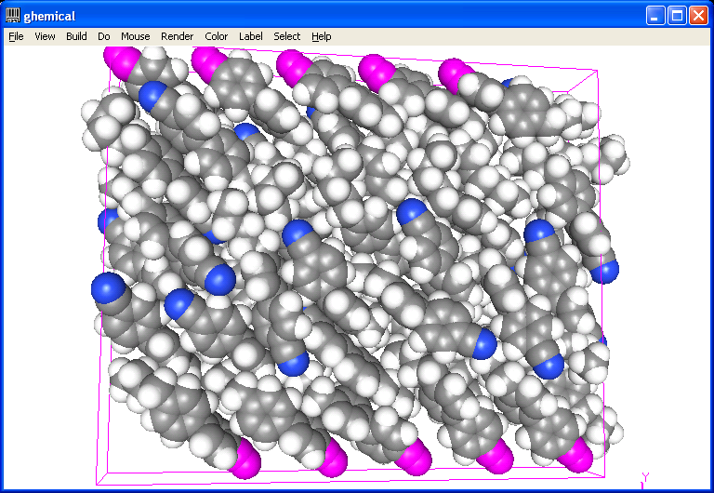
Размер ячейки
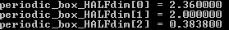
Плотность 1 г/см3. Фиксированные атомы выделены сиреневым цветом.
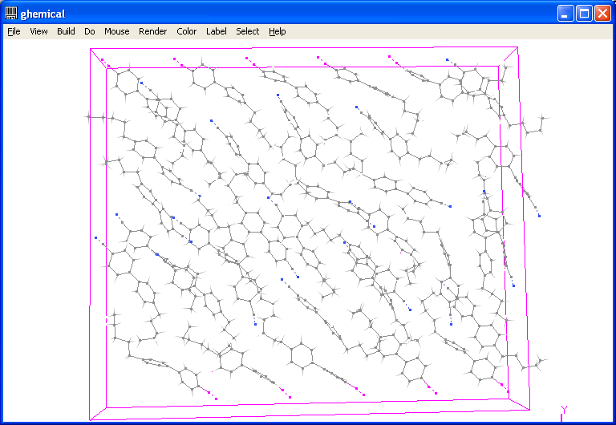
В данном МД эксперименте производилась запись сил, прикладываемых на верхних и нижних фиксированных атомах, а также сумма скоростей атомов, находящихся в верхней и нижней части ячейки.
В результате эксперимента продолжительностью 1.33 нс были получены следующие результаты.
Кумулятивные суммы сил приложенных к верхним и нижним фиксированным атомам:
Кумулятивные средние сил приложенных к верхним и нижним фиксированным атомам:
Кумулятивные средние разности сил приложенных к верхним и нижним фиксированным атомам:
Кумулятивные средние разности средней скорости атомов в верхней и нижней половине ячейки.
Кумулятивное среднее средней скорости всех атомов в ячейке.
В результате оказалось, что проекция по оси X суммы сил, приложенных к фиксированным атомам, направлены против наклона молекул ориентантов, а сумма по половине ячейки проекций по оси X скоростей атомов, направлены вдоль наклона молекул ориентантов.
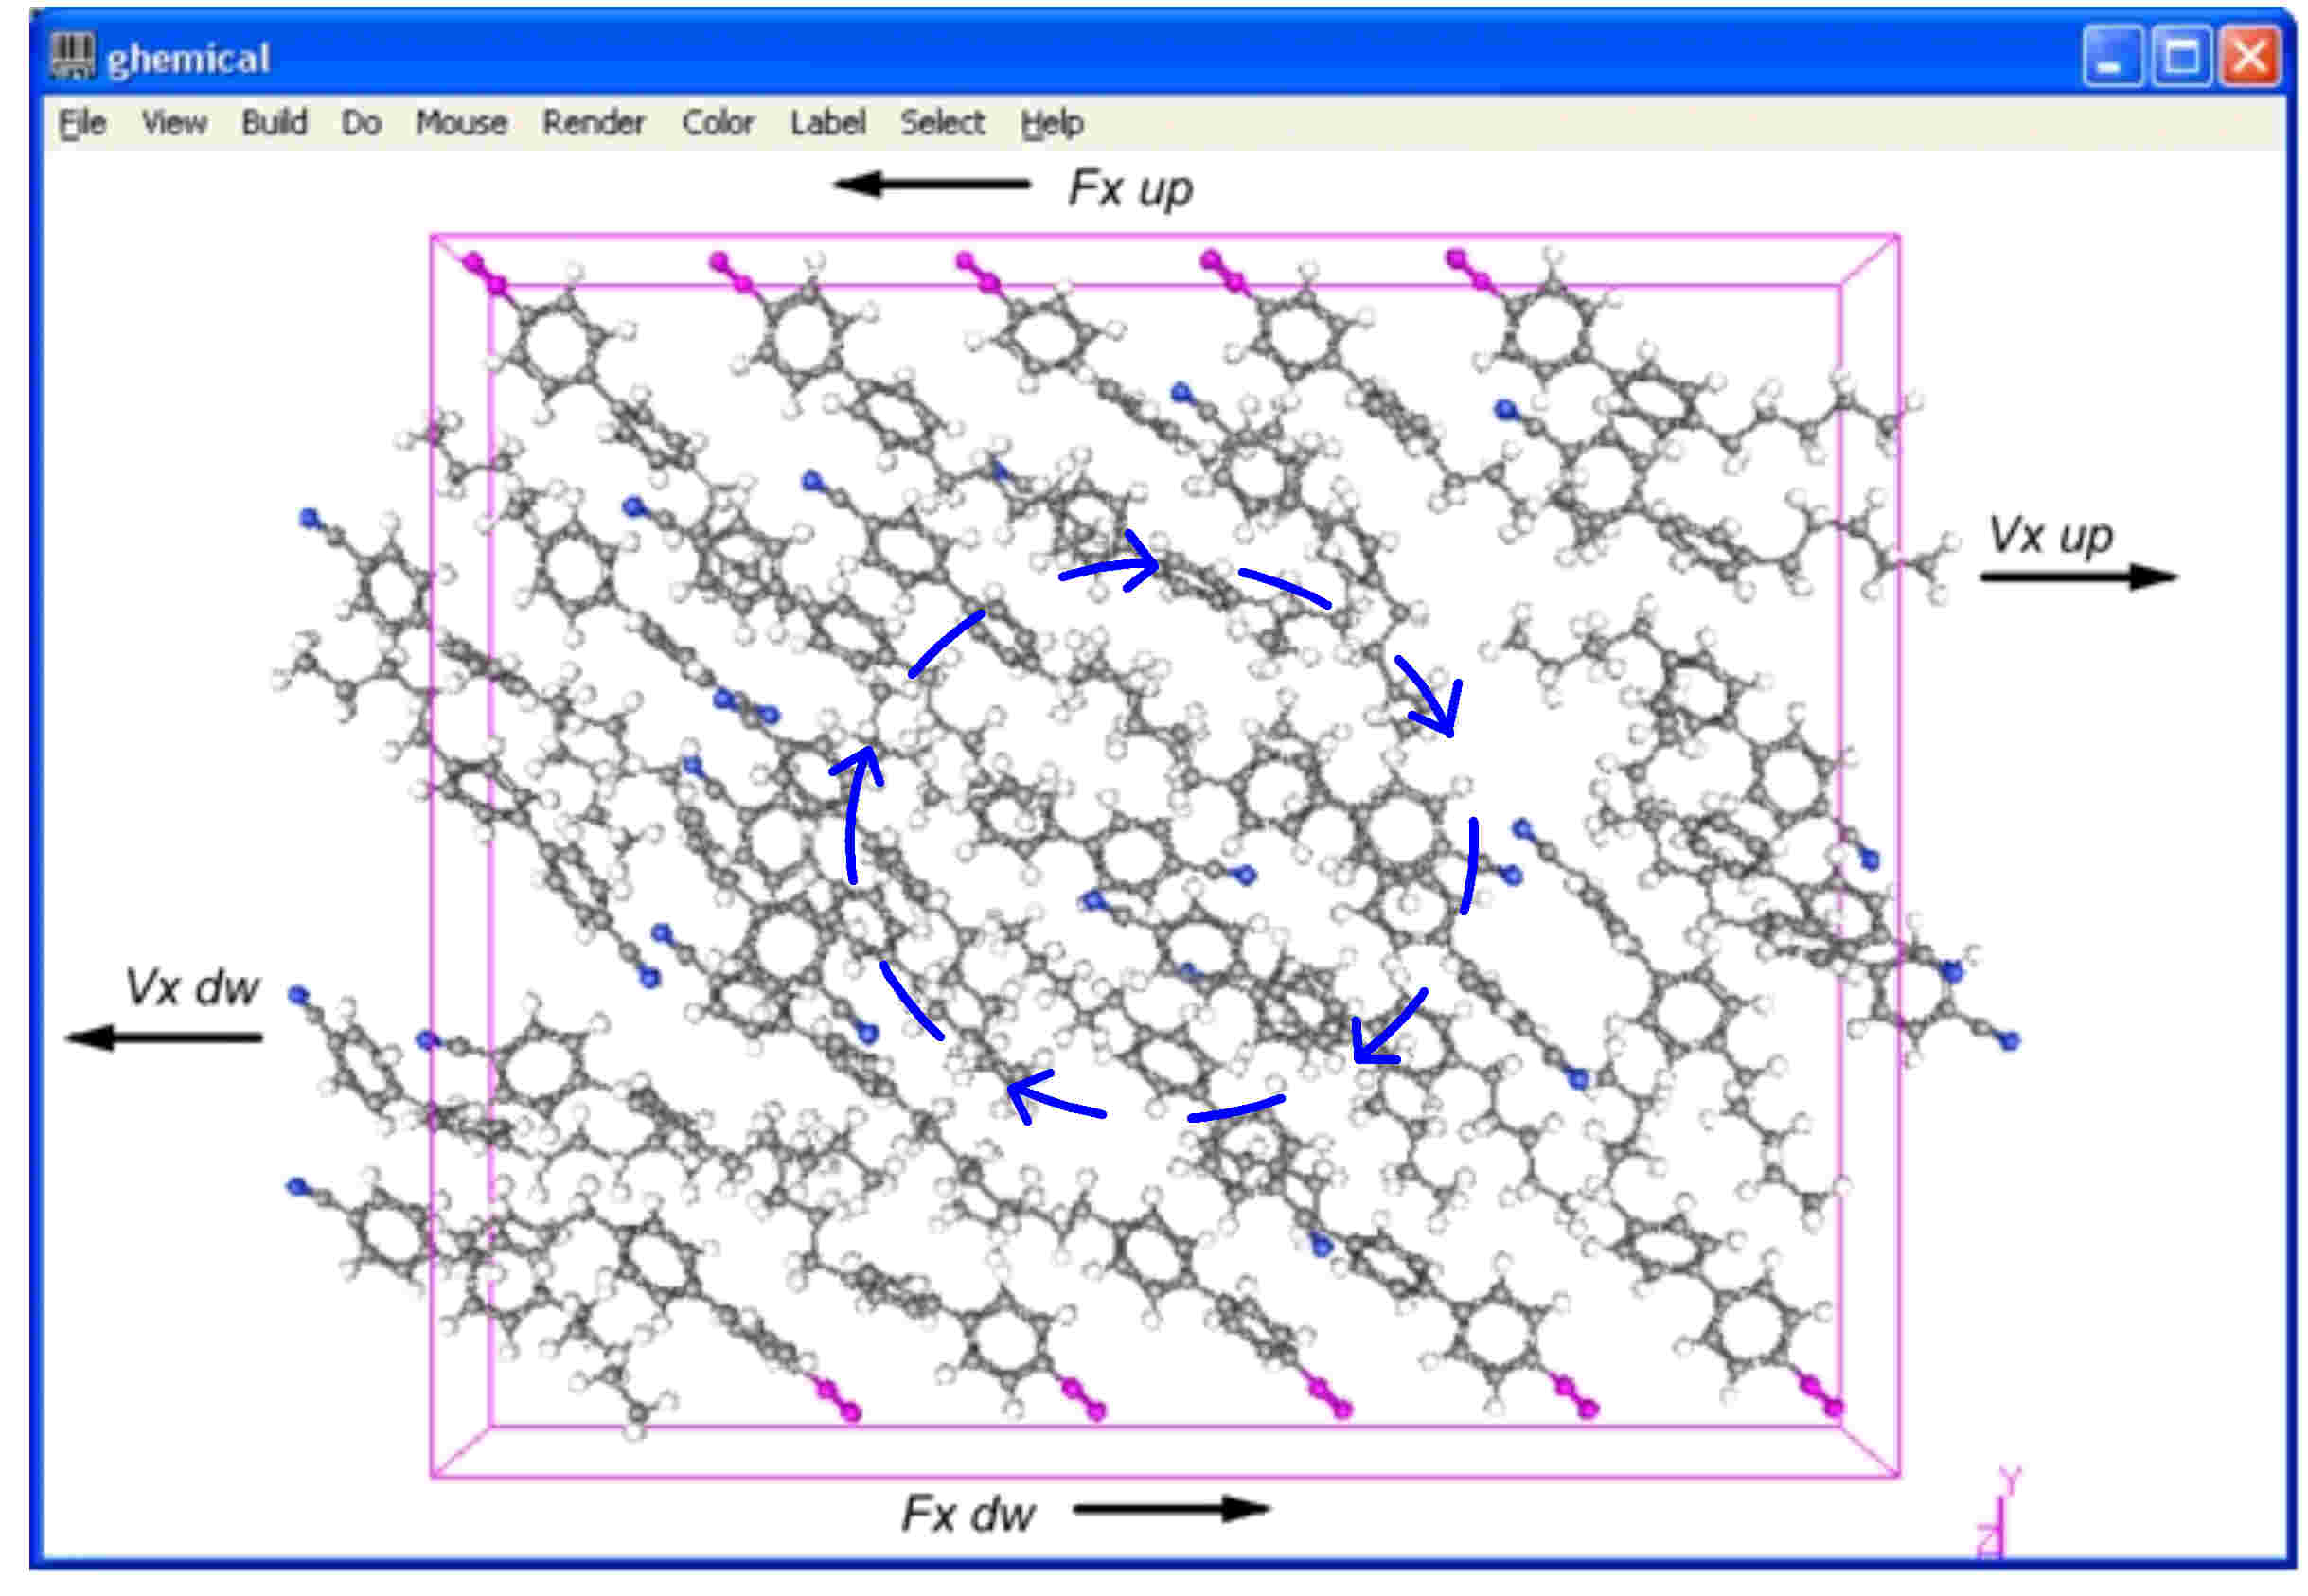
Причём статистически на основании данного эксперимента, длившегося 1.33 нс мы можем утверждать, что разность сил приложенных к верхним фиксированным атомам минус приложенных к нижним, положительна с вероятностью как минимум 94 %.
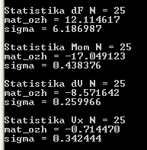
Имеющая место с вероятностью большей, чем 99.9% отрицательная разность скоростей верхней и нижней части системы имеет преимущественно вращательный характер, что подтверждается достоверно отрицательным моментом количества движения, что означает вращение массы внутренних молекул по часовой стрелке относительно рисунка. К этому же результату приводит визуальный анализ файлов сохранённой траектории движения молекул (т.е. просмотр молекулярного «кино»).

Не говорит ли результат этого МД эксперимента о том, что в данной МД модели ЖК двигателя феймановские храповик и собачка работают?

Рассмотрим известное дифференциальное уравнение движения броуновской частицы [7] в направлении оси X, являющееся исходной точкой для вывода уравнения Энштейна-Смолуховского:
$\overset{¨}{x}=−(1/B)\overset{˙}{x}+M$ (уравнение Ланжевена)
Здесь $\overset{¨}{x}$- это ускорение броуновской частицы $−(1/B)\overset{˙}{x}$ характеризует сопротивление среды, а $M$символизирует беспорядочные тепловые удары молекул, воздействующих на броуновскую частицу (сила Ланжевена, приведённая к массе броуновской частицы). Интегрирование этого уравнение приводит к известному уравнению Энштейна-Смолуховского, характеризующему хаотическое движение броуновской частицы.
Рассмотрим член $−(1/B)\overset{˙}{x}$, характеризующий сопротивление среды. Коэффициент подвижности B обратно пропорционален вязкости жидкости.
Но в нашей жидкокристаллической системе мы не имеем изотропной вязкости. Континуальная теория ЖК состояния предусматривает 6 коэффициентов вязкости.
Рассмотрим броуновское движение молекулы ЖК в направлении оси X. При этом мы будем иметь в виду то обстоятельство, что молекула наклонена под углом 45 градусов к оси X и имеет весьма ограниченную нематическим порядком свободу вращения в плоскости XY.
Мы имеем такую броуновскую частицу, движение которой в жидкости характеризуется неоднородной вязкостью. А именно: вязкость со стороны верхнего конца нашей броуновской частицы не равна вязкости со стороны нижнего конца. И этот градиент вязкости меняет знак при изменении направления движения броуновской частицы.
В таком случае интегрирование данного дифференциального уравнения движения приведёт к уравнению, отличающемуся от известного уравнения Энштейна-Смолуховского тем, что к хаотическому ненаправленному движению броуновской частицы приложится постоянно действующее касательное напряжение.
Может быть, именно это касательное напряжение и было зафиксировано в вышеприведенном МД эксперименте?
Хотя, с другой стороны, не является ли результат МД эксперимента следствием лишь замораживания ориентирующих атомов? Не наблюдаем ли мы здесь своего рода цикл Карно, работающий на разности температур между «горячей» температурой термостата и нулевой температурой атомов ориентантов?
Дело в том, что в данной модели 10 циангрупп жёстко закреплены в пространстве. Сделано это для симулирования ориентации под заданным углом нематика поверхностью. Однако такое фиксирование циангрупп приводит к тому, что в нашей 20 атомов находятся при нулевой температуре. То есть такая система не является строго изотермической. В упомянутой лекции Фейнмана присутствует важный аргумент «Значит, для необратимости вертушки важно, чтобы было устройство, способное гасить прыжки собачки.» То есть, по Фейнману, для необратимости вертушки необходим отвод тепла от собачки. Но является ли «замораживание» ориентирующих циангрупп в нашей МД модели таким же отводом тепла, который является решающим в возникновении разности сил? Думается, что нет. Потому что: 1) замораживание циангрупп имеет ориентирующее значение, которое надо полагать, заменяет собой ориентирующее влияние твёрдой поверхности; 2) выше было показано, что необратимость нашего ЖК двигателя (то есть анизотропия противоположных направлений его вращения) должна возникать благодаря ориентации нематика поверхностью и анизотропии вязкостных свойств нематика, для чего не требуется никакое «замораживание» атомов. Хотя для исключения влияния «замораживания» собачки требуется создание МД модели, в которой бы ориентация нематика производилась бы без замораживания атомов.
Рассуждения Фейнмана можно резюмировать следующим образом. Поскольку броуновские движения храповика и собачки предполагаются хаотичными и друг с другом нескоррелированными, постольку для того, чтобы устройство работало, необходимо гасить колебания собачки, постольку необходим отвод тепла от собачки. Иначе «сколько раз собачка случайно поднимется, давая храповику свободно повернуться назад, столько же раз окажется достаточно энергии, чтобы при прижатой собачке вертушка повернулась вперёд». Однако, поскольку для нашей системы допущение об абсолютной хаотичности взаимных колебаний храповика и собачки несправедливо, постольку несправедливы доводы Фейнмана о необходимости отвода тепла от собачки для работы устройства.
Однако работоспособность ЖК двигателя может встретить препятствие с совершенно другой стороны. А именно устройство не будет работать, если амплитуда взаимных колебаний храповика и собачки будет недостаточна для того чтобы зубья храповика проскакивали мимо собачки. Однако это препятствие носит не «принципиальный» а скорее технический (или количественный) характер. То есть задача заключается в оптимальном подборе таких условий, при которых с одной стороны, интенсивность броуновского движения достаточна для того, чтобы амплитуда взаимных колебаний храповика и собачки превышала размер зуба, но с другой стороны чтобы параметр нематического порядка был достаточен для того чтобы движения храповика и собачки оставались скоррелированными.
В конце концов, расставить все точки над и мог бы, пожалуй, лишь натурный (не МД) эксперимент.

Список литературы:
1. ТЕЗИСЫ ДОКЛАДОВ молодёжной научной конференции «ФИЗИКА и ПРОГРЕСС» 25 – 27 октября 2006 года Санкт-Петербург, Петродворец, ул. Ульяновская, д.3 Физический факультет Санкт-Петербургского государственного университета Санкт-Петербург, 2006 http://www.phys.spbu.ru/content/File/PhysicsAndProgress/2006/abstracts2006.pdf стр. 71. Каретников Никита Александрович, Коломиец И. П., Получение заданного угла наклона оптической оси на границах жидкокристаллического слоя методом натирания
We report the achievement of designed nematic liquid crystal tilt angle in 40є-50є range by conventional rubbing method. The tilt angle is stable and reproducible. The influence of mixture composition on the tilt angle is discussed.
2. Ж. Коньяр. Ориентация нематических жидких кристаллов и их смесей 1986, Минск, “Университетское”, 100с.
3. С. Чандрасекар ЖИДКИЕ КРИСТАЛЛЫ Перевод с английского канд. физ.-мат. наук Л. Г. ШАЛТЫКО
под редакцией д-ра физ.-мат. наук, проф. А. А. ВЕДЕНОВА и д-ра физ.-мат. наук, проф. И. Г. ЧИСТЯКОВА
ИЗДАТЕЛЬСТВО «МИР» МОСКВА 1980. см. раздел 3.6
4.О.А.Лаврентьев. Экспериментальные доказательства возможности преобразования тепловой энергии хаотического движения частиц непосредственно в электрическую. ХФТИ. 1992 http://daju.narod.ru/publications.html.
5. http://www.bioinformatics.org/ghemical
http://www.uku.fi/~thassine/ghemical
6. С. Чандрасекар. ЖИДКИЕ КРИСТАЛЛЫ, М., «МИР», 1980. стр. 99-100.
7. Д.В. Сивухин. Общий курс физики, т.2, Термодинамика и молекулярная физика, М., «Наука», 1990, стр.222

